Ministerul Educaţiei şi Cercetării al Republicii Moldova
CENTRUL DE EXCELENŢĂ ÎN INFORMATICĂ
ŞI TEHNOLOGII INFORMAŢIONALE

Disciplina: Planificarea Aplicațiilor Desktop
Examen:Proba practică
Tema aplicației: Gestionare Hotel

Efectuat:Goraş Maxim
Grupa:P-2423
Verificat: Natalia Gairunova
2025

Sarcina

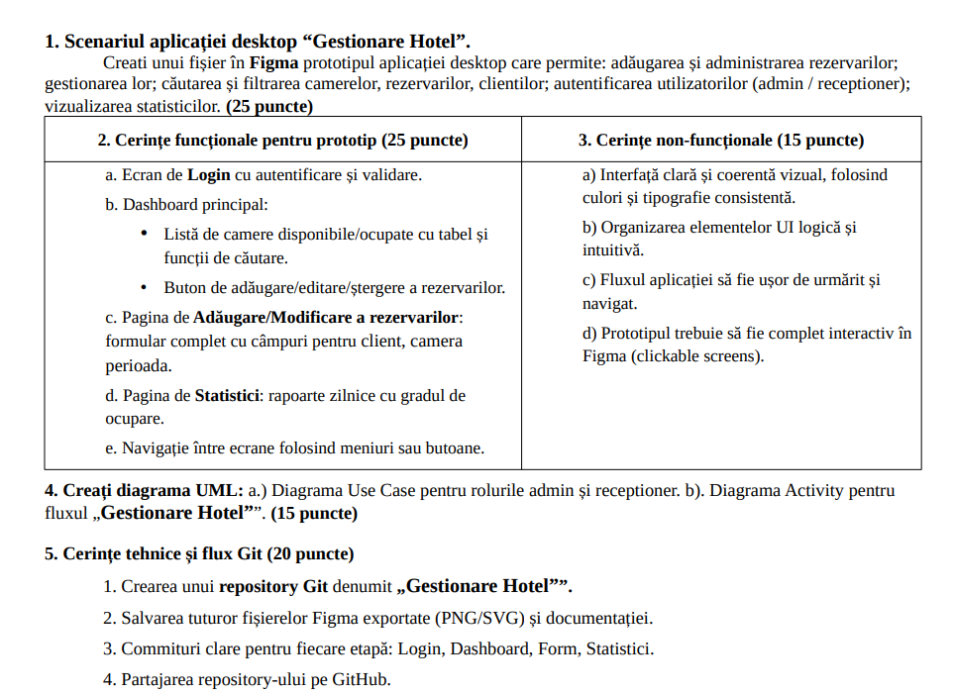

Sarcina 1: Prototip:Gestinare Hotel

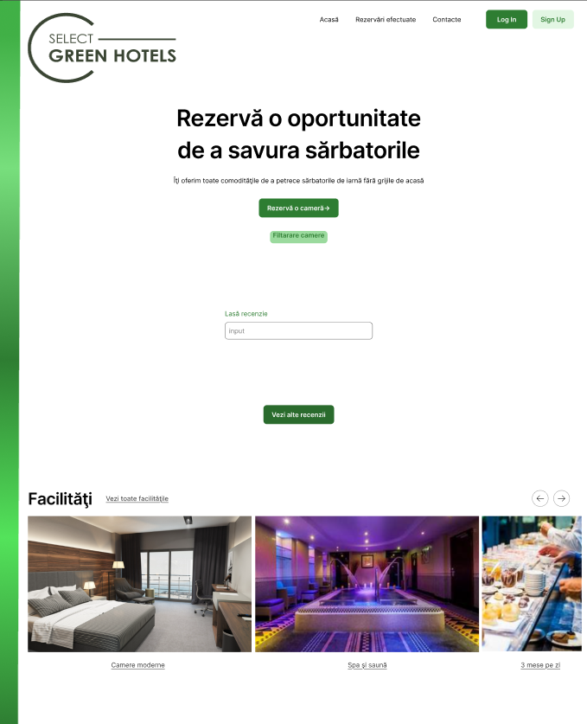

Fig 1- Pagina principală

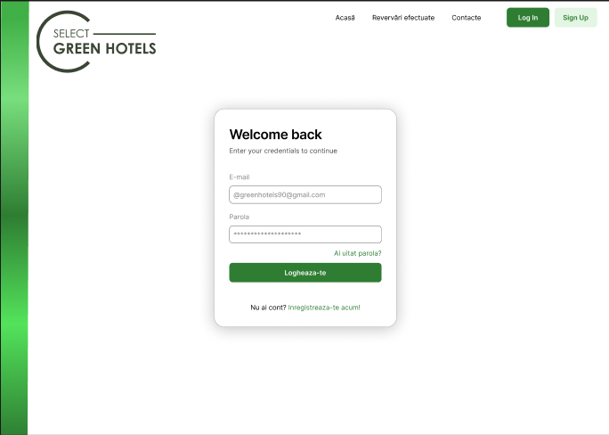

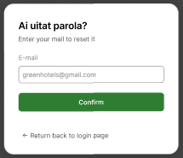

Fig 3 – Ferestra Forgot Password
Fig 2 – Pagina de autentifiacre principală

Sarcina 2,3:Cerinţe funcţionale şi nefuncţionale

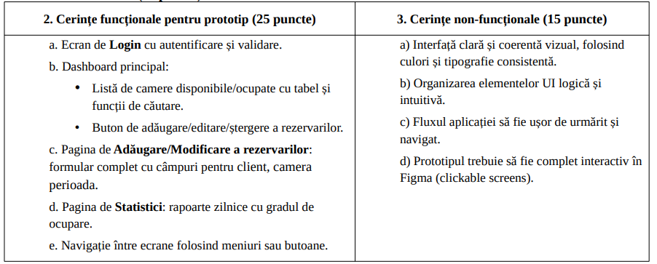

Sarcina 3: Diagrame UML

2.1 Diagramă cazuri de utilizare

Cod implementat în PlantUML:

@startuml
left to right direction
skinparam packageStyle rectangle

actor "Receptioner" as Rec
actor "Administrator" as Admin

rectangle "Gestinare Hotel" {
Rec --> (Informeză clienţii)
Rec --> (Oferă cheia de acces către camere)
Rec --> (Gestioneză cheile de acces)
Rec --> (Monitorizează clienţii)
Rec --> (Primeste bacsis)

Admin --> (monitorizeză angajati)
Admin --> (Vizualizează rapoarte)
Admin --> (Realizează update)
Admin --> (Impune restricţii)
}

@enduml
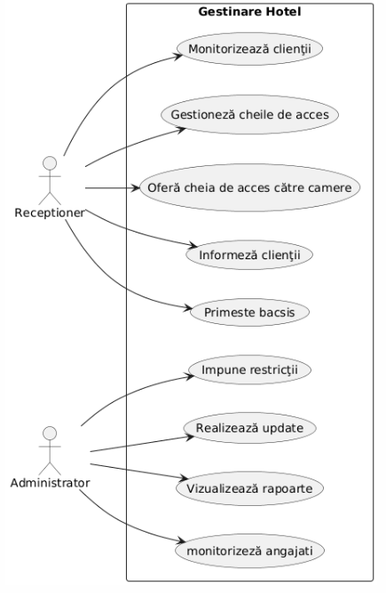

Fig.3-Diagrama cazuri de utilizare

2.1 Diagramă de activitate

Cod implementat în PlantUML:

@startuml
start

:Se deschide aplicaţia "Gestinare Hotel";

partition Utilizatorul {
:Selectează opţiune;

if (Rezervare camera?) then (Da)
:Introdu data, nr de persone, preferinte, contextul;
:Salvează progamare;
:Plaseaza recenzie;
else (Nu)
if (Editează progamare?) then (Da)
:Selectează periodă;
:Modifică detalii;
:Salvează modificări;
else (Eliminare rezervare)
:Selectează rezervarea;
:Confirmă anularea;
endif
endif
}

partition Administratorul {
:Verifică acţiunile realizate de utilizatori;
if (Necesite aprobare?) then (Da)
:Aprobare programare sau respingere;
endif
:Realizează actualizări de sistem;
:Impune restricţii şi reguli;
}

partition Sistemul {
:Trimite notificări;
:Salvează modificările şi noutăţile;
}

stop
@enduml

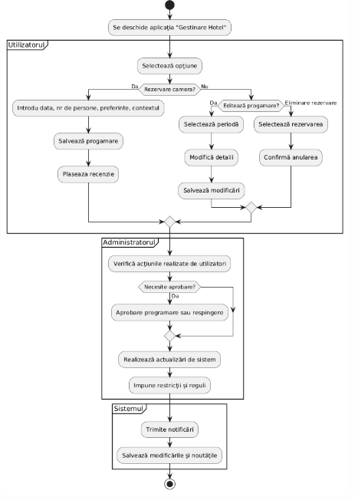

Fig.4-Diagrama de activitate
Sarcina 4:GitHub

Crearea Repo
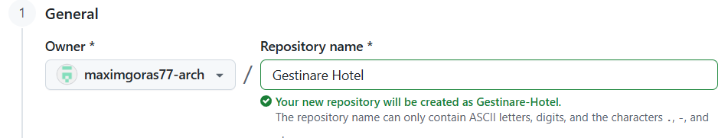

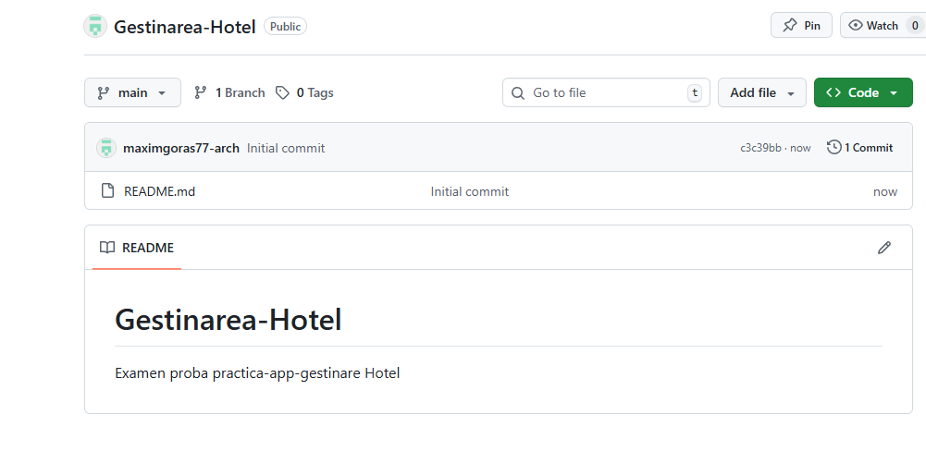

Realizare commit-uri

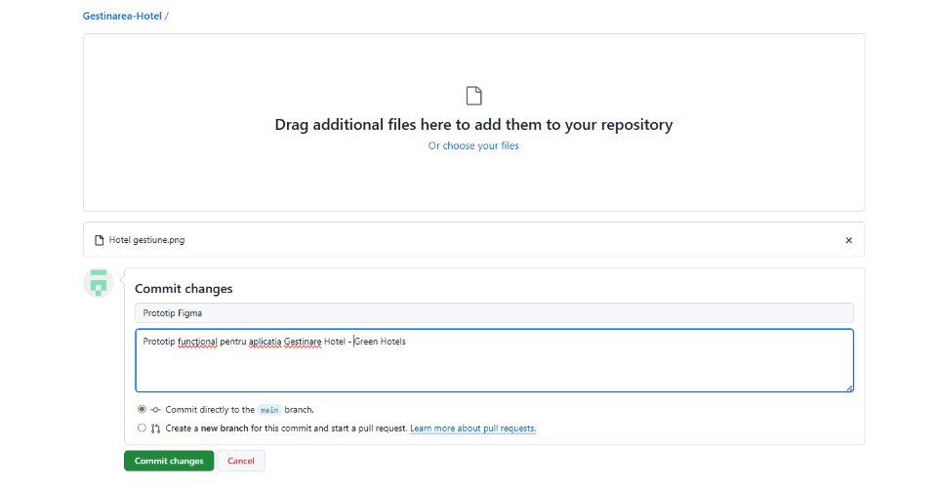

––

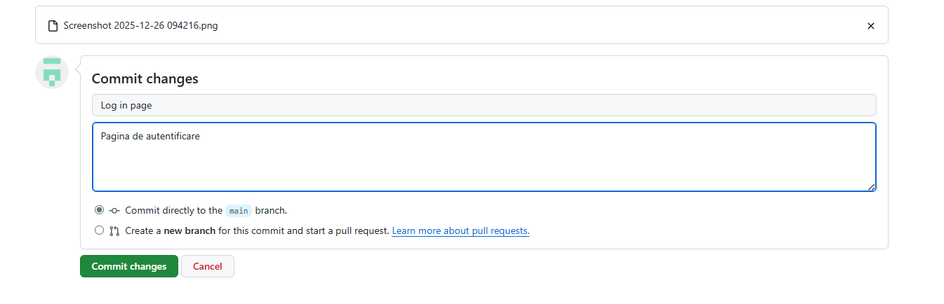

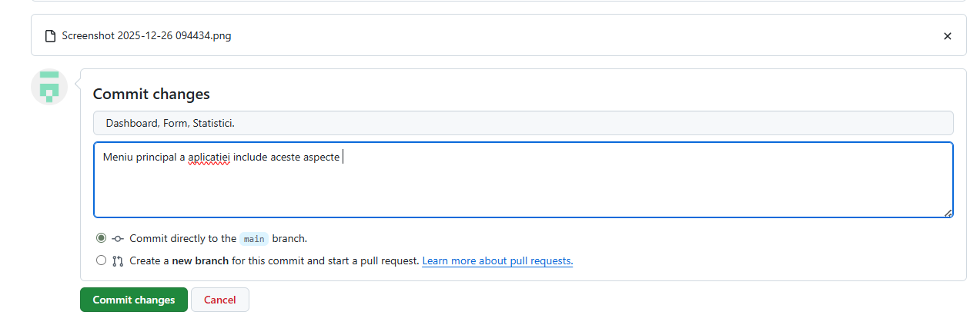

Editare Readme
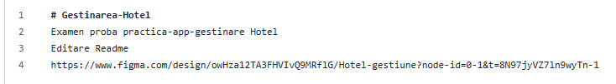

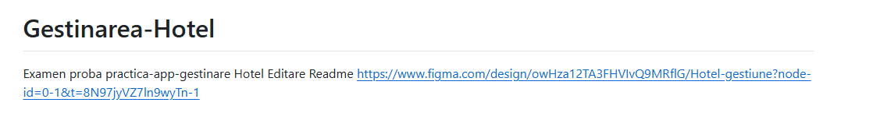

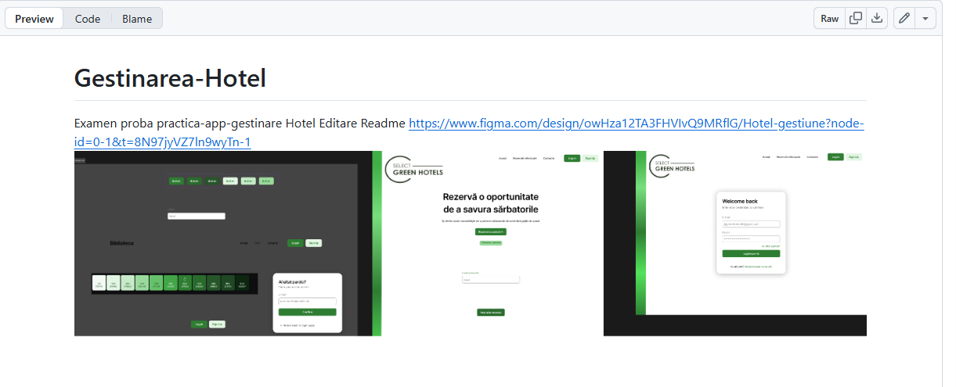

Partajare/colaborare

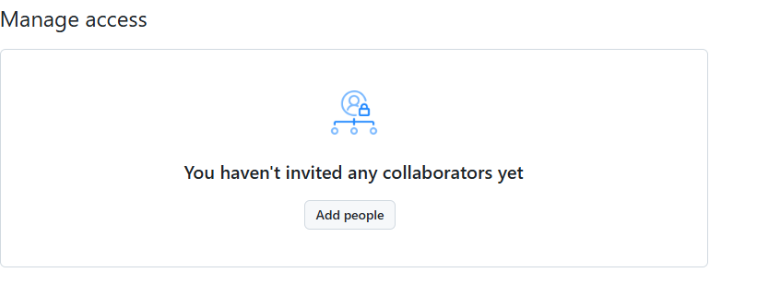


Bibliografie
- https://www.figma.com/
- https://github.com/
- https://www.plantuml.com/

